限时免费1整年！！！
每个单位可以免费办理不限量！！
手机在手，业务无忧！一证办理，全省通用。
目前通用地区【省中心、南阳、三门峡、新郑、新蔡、中牟、荥阳、信阳、周口、登封、驻马店、新乡、固始】
手机端可以扫码申请标证通证书啦！移动CA，使用方便，可进行签章、登录、加解密等所有介质CA功能操作。


标证通3.1
简化版操作手册

目录
一、 标证通 3
1.1、 登录 3
1.2、 平台选择 3
1.3、 实名认证 3
1.4、 搜索企业 3
1.5、 对公打款 4
1.5.1、 对公打款认证 4
1.6、 认领企业 4
1.7、 加入企业 4
1.8、 自然人申领个人证书 5
1.9、 管理员 5
1.9.1、 证书管理 5
1.9.2、 人员管理 5
1.9.3、 授权管理 6
1.10、 办事人员 7
1.11、 证书找回 7
1.12、 证书注销 8
1.13、 专区 8
1.13.1、 绑定专区 8
1.13.2、 解绑专区 8
1.14、 会话签章 8
1.15、 我的 9
1.16、 设置 9
二、 业务系统 10
2.1、 扫码绑定 10
2.2、 扫码登录 11
2.3、 扫码签章 11
三、 投标工具 11
3.1、 CA认证 11
3.2、 扫码同步诚信库 12
3.3、 扫码签章 12
3.4、 扫码生成投标文件 13
四、 解密 13
4.1、 扫码解密 13

标证通

登录
初次使用标证通的用户输入手机号，获取验证码后登录成功即可完成注册，注册成功后可设置密码，设置成功后可选择账号密码登录或微信登录

平台选择
标证通APP顶部可自动获取并展示距离最近的交易平台，若想切换成别的交易平台，点击【切换】按钮，跳转至交易平台选择页面，可手动选择平台。
请确保手机已开启定位功能，也允许标证通APP获取位置信息。

实名认证
首次登录的账号都需要进行实名认证，认证成功才可进行后续操作，认证方式有三种，分别为【中金认证】、【支付宝认证】与【银行卡四要素认证】。
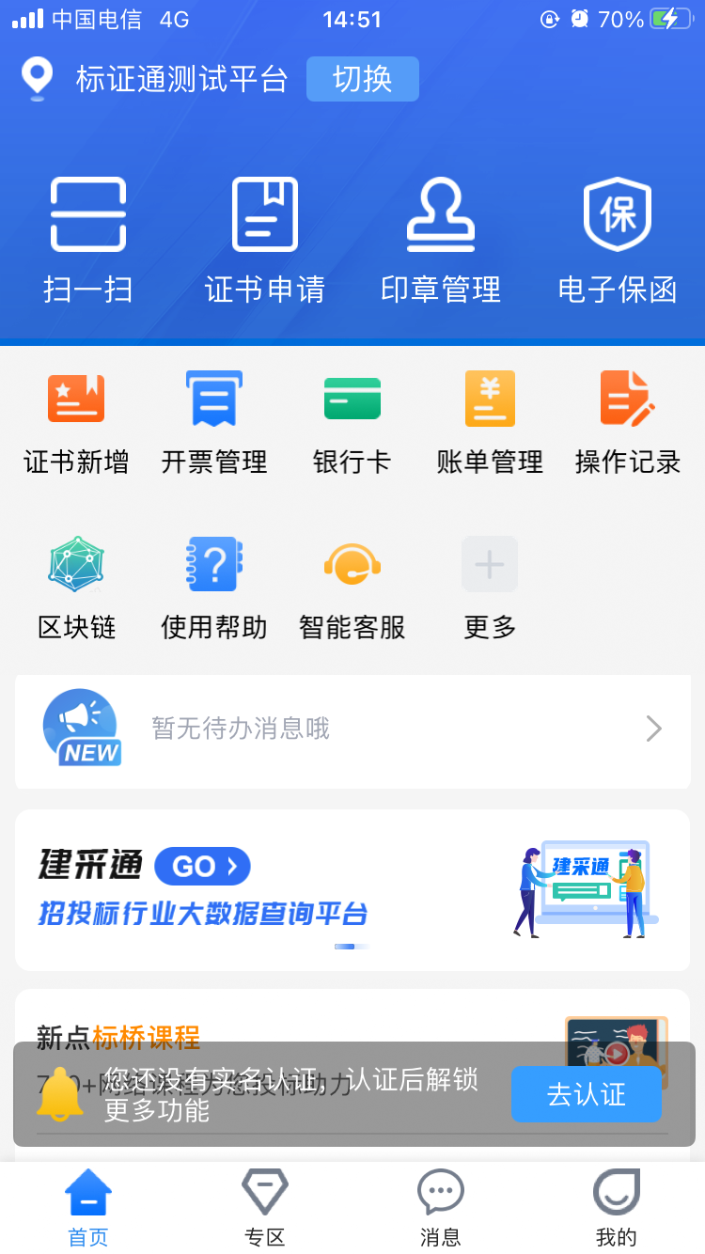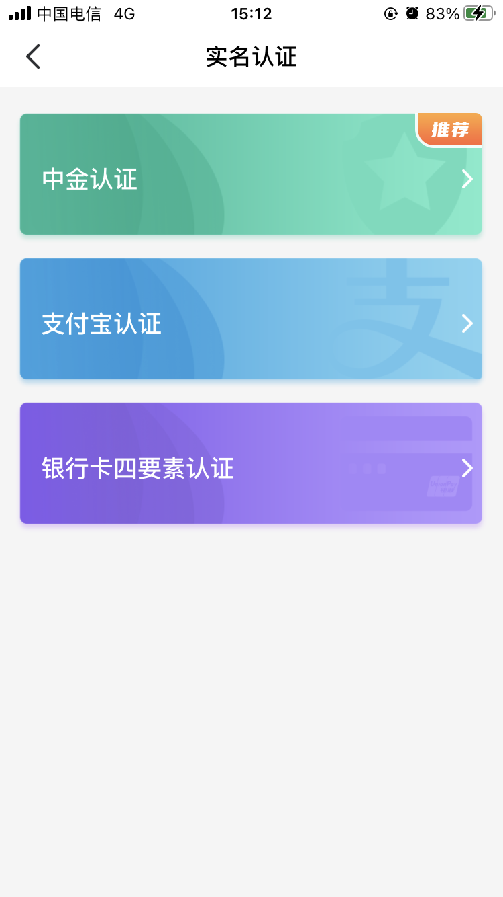
【图1】 【图2】

搜索企业
实名认证成功后，点击【立即申请证书】，弹出弹窗，选择【申请企业证书】，进入搜索企业页面。
输入尚未注册过标证通的企业信息后，点击【查询】，可在跳转页面选择对公打款或认领企业，分别详见1.5对公打款、1.6认领企业。
输入已经注册过标证通的企业信息后，点击【查询】，可在跳转页面选择对公打款或加入企业操作，分别详见1.5认领企业、1.7加入企业。
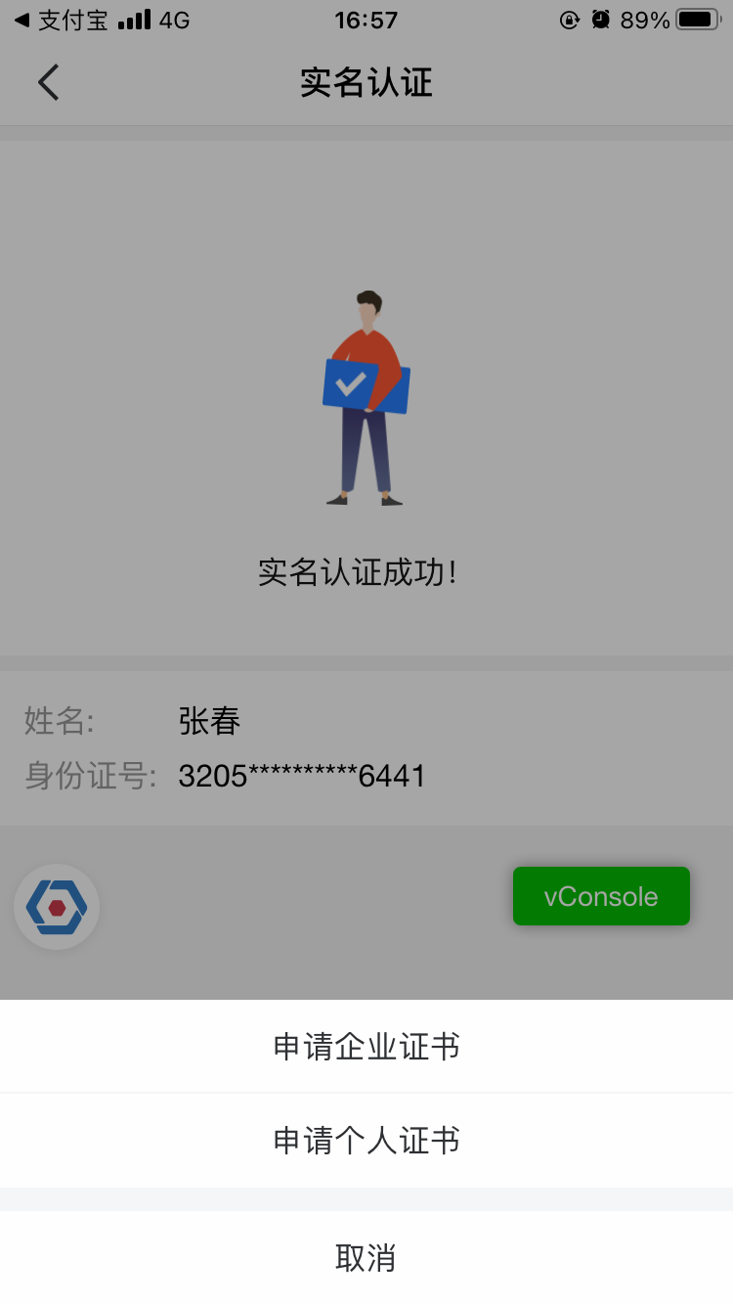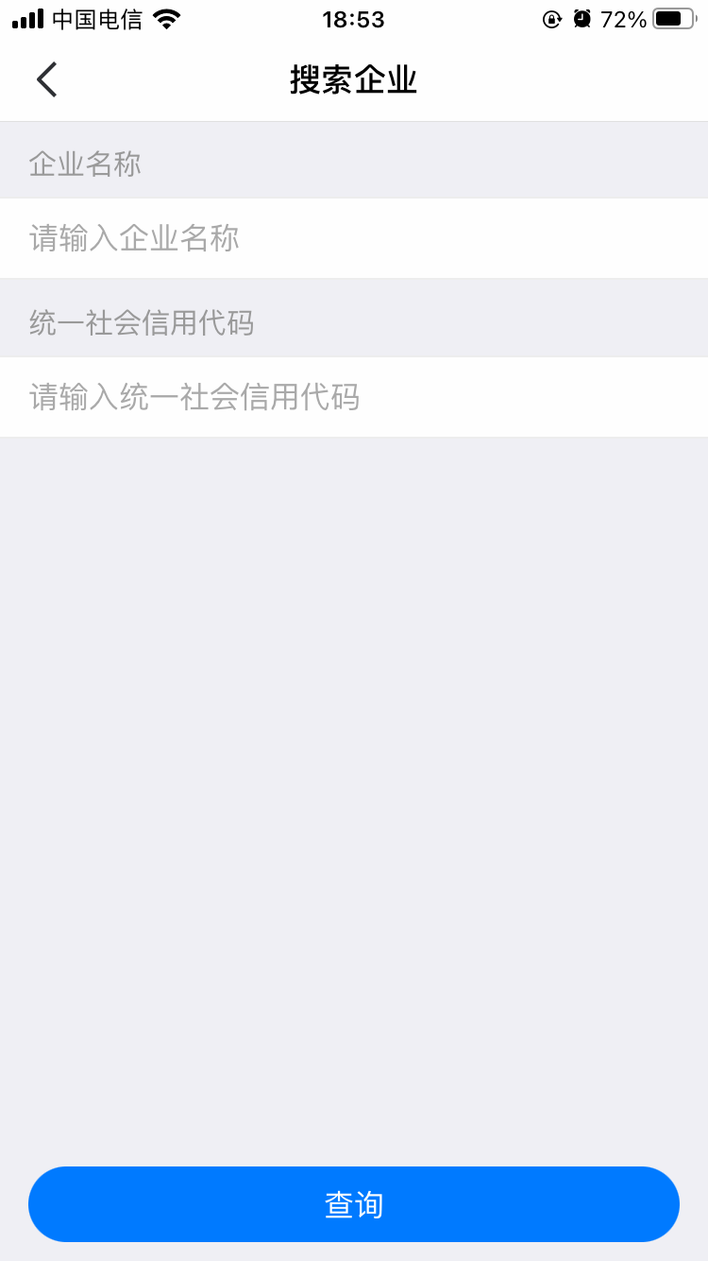
【图1】 【图2】

对公打款
企业进行对公打款认证成功后，无需购买证书即可认证一家尚未注册过“标证通”的企业，您将成为管理员。后续购买证书即可对办事人员进行管理和授权，每个企业只有一个管理员。若企业已有管理员，进行对公打款认证成功可成为该企业的办事人员。

对公打款认证
搜索完企业后选择【对公打款】，填写对公打款账户后六位数字，并使用填写的对公账户向标证通银行对公账户汇入页面中约定的金额后，再勾选我知晓并同意的内容，即可申请成功。
待审核通过后，即可成为该企业的管理员或办事人员。若对公打款认证成功的管理员要对办事人员进行管理和授权，可进行认领企业操作购买证书。

认领企业
输入尚未注册过标证通的企业信息后搜索企业，选择【认领企业】，进行认领企业操作，填写完信息，提交申请至CA审核。
CA端审核通过后，用户会收到消息，支付并下载证书即可成为该企业的管理员。

加入企业
输入已经注册过标证通的企业信息后搜索企业，选择【加入企业】，可申请加入已经被认领的企业，等待管理员与CA端审核，通过后收到消息，下载证书可成为该企业的办事人员。

自然人申领个人证书
实名成功后，点击【立即申请证书】，选择【申请个人证书】，进入个人证书申领页面，按照步骤完成申领个人证书操作。

管理员
管理员可点击首页应用栏中的【授权管理】为企业人员新增企业证书；点击【人员管理】进行新增人员、删除人员、变更企业信息、转授管理员；点击【印章管理】可新增、编辑印章。

证书管理
点击【首页】中的【证书管理】，跳转至证书管理页面，点击右上角的【+】，选择【企业证书】，可新增企业证书。选择【个人证书】，可进行新增个人证书的操作。
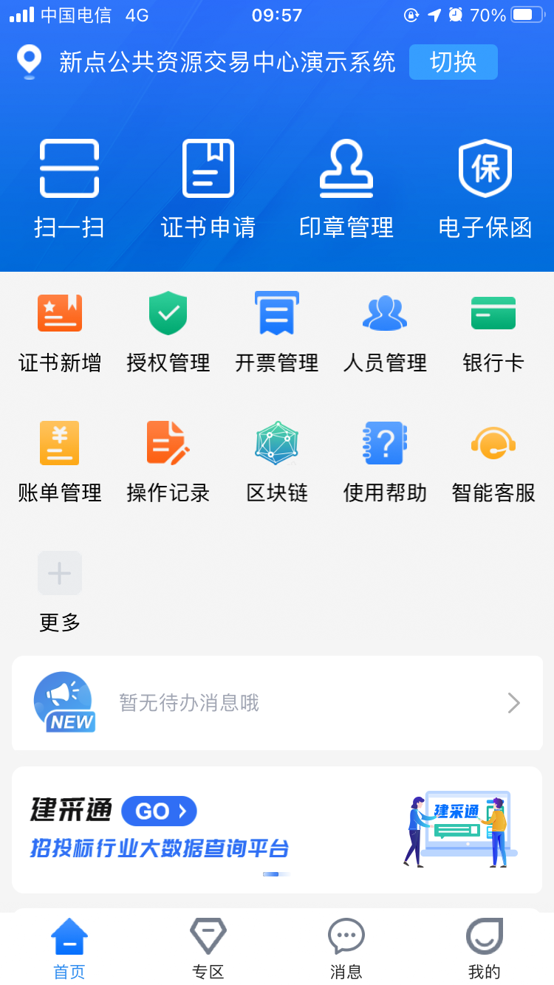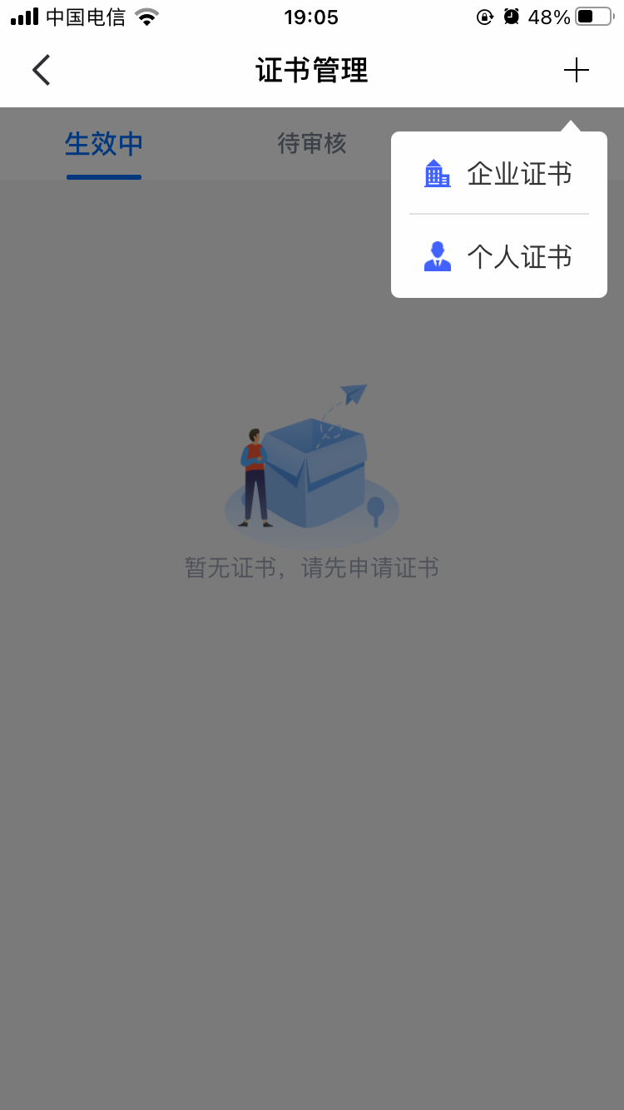
【图1】 【图2】
选择证书管理-生效中列表页内即将过期的证书，跳转至证书详情页，点击【续期】，可对即将过期的证书进行续期操作；
选择证书管理-已失效证书列表中的企业证书，跳转至证书详情页，点击【重新申请】，可重新申请过期的企业证书。

人员管理

变更企业信息
点击首页应用栏中的【人员管理】，跳转至人员管理页面。点击页面顶部的企业名称，跳转至企业信息展示页面，点击【变更企业信息】，可进行变更企业信息的操作。
（注：CA证书一经变更，不能恢复，无法解密原有文件！）

转授管理员
点击首页应用栏中的【人员管理】，跳转至人员管理页面，点击办事人员姓名，跳转至人员信息页面，点击【转授管理员】，可进行转授管理员操作。
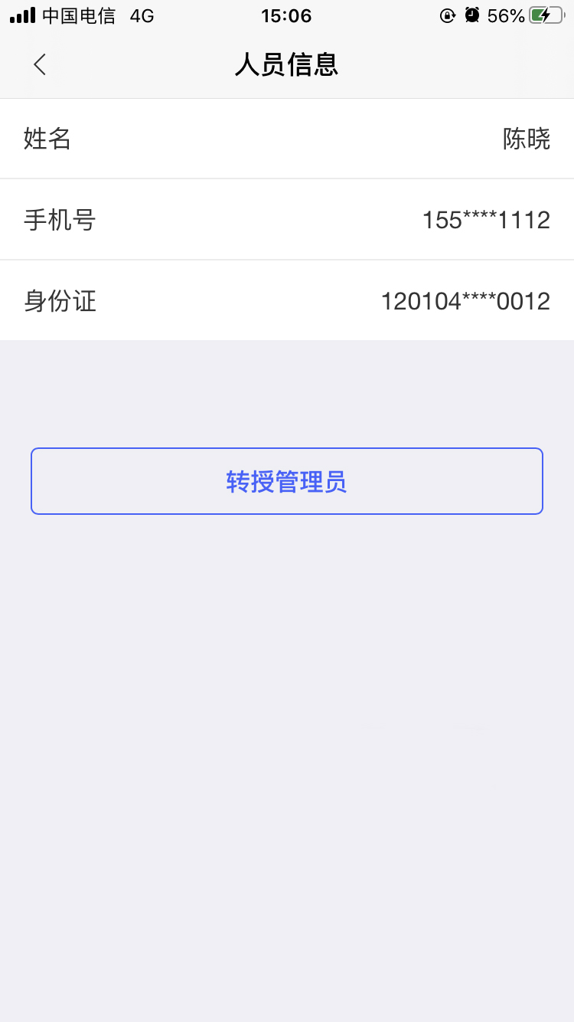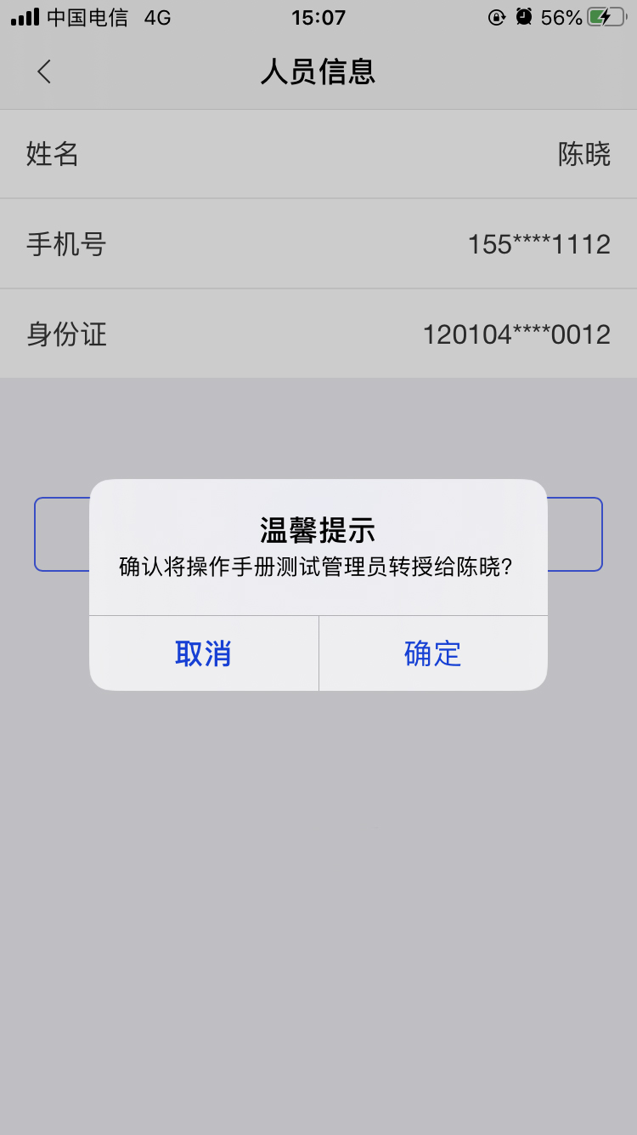
【图1】 【图2】

授权管理
点击首页应用栏中的【授权管理】，跳转至授权管理页面，点击右上角的【+】，可为企业人员新增授权证书。
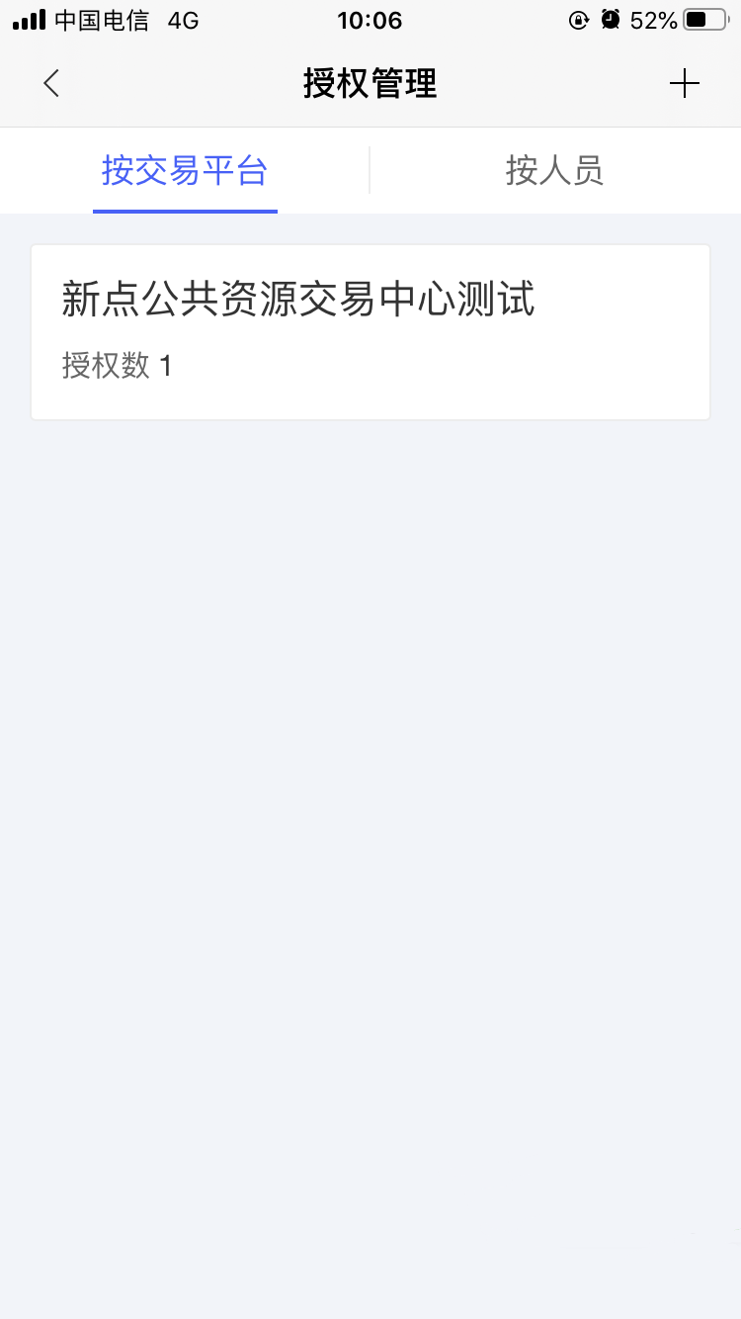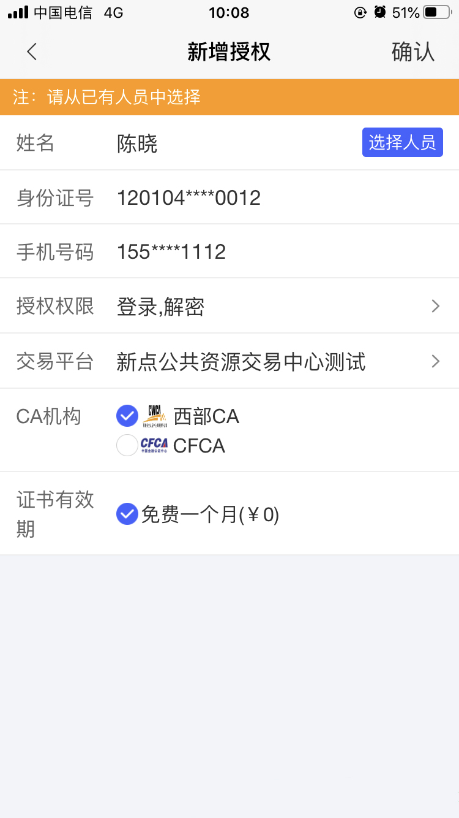
【图1】 【图2】
选择【按交易平台】，点击平台进入授权详情页面，在历史授权记录中，点击【】，可以删除已有的授权；选择【按人员】，选择相关人员进入授权详情页面，在历史授权记录中，点击【】，可以删除已有的授权。
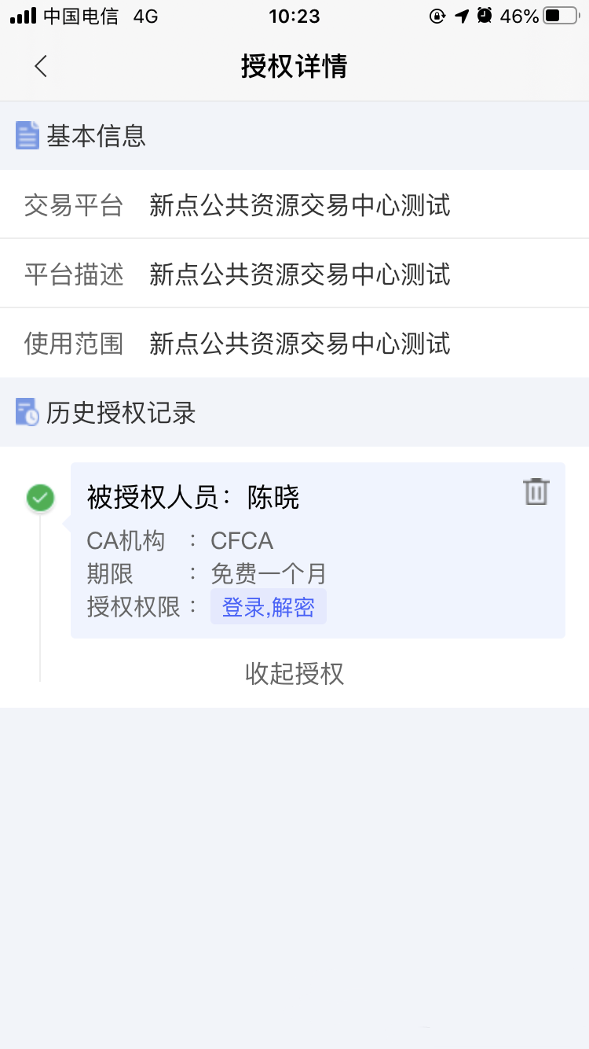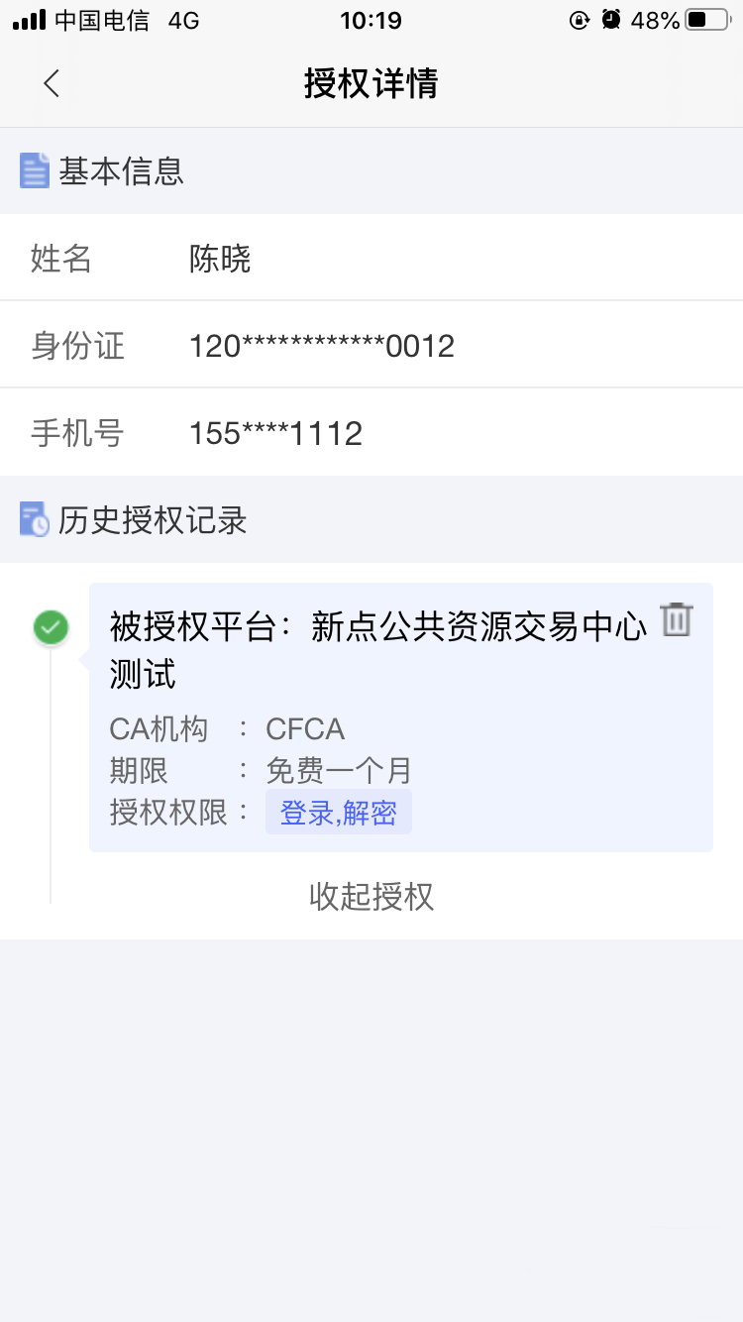
【图1】 【图2】

办事人员
自然人通过加入企业或被企业管理员邀请加入后，可成为办事人员，办事人员新增证书的操作可参照管理员。

证书找回
当用户更换新手机或格式化手机后，想使用原证书时需要找回证书。
（注：仅卸载APP不会造成证书的丢失）
当账号有可找回的证书时，登录账号后会弹窗提示‘系统检测到您有未找回证书，是否前往找回’，点击【找回证书】；或点击【首页】快捷键中的【证书申请】按钮或应用栏中的【证书新增】按钮，跳转至证书管理页面，点击【检测到您有可以找回的证书，可点击此处进行证书找回】。进行找回证书操作。
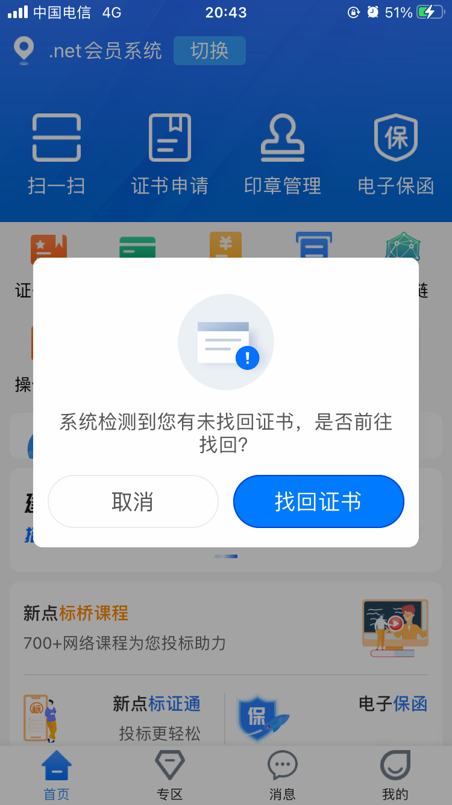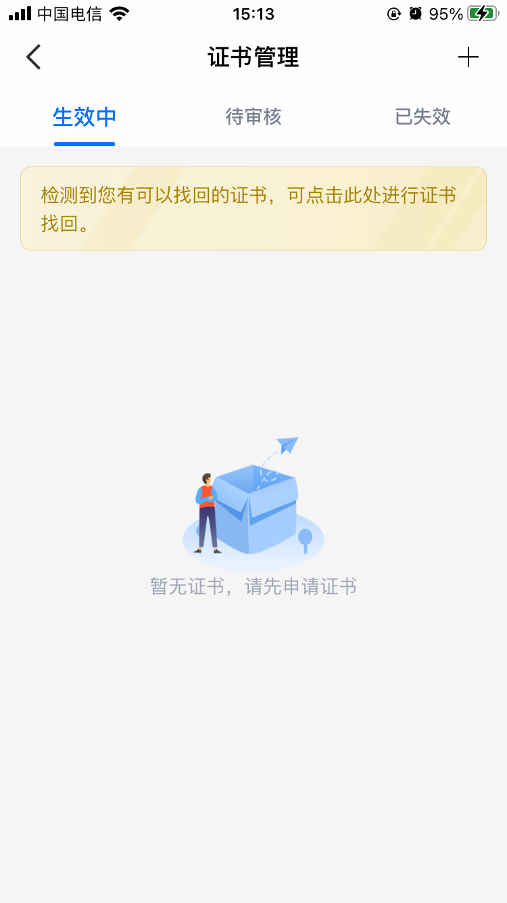
【图1】 【图2】

证书注销
点击【首页】中的【证书管理】，跳转至证书管理页面，点击生效中证书右上角的【...】按钮，弹出【证书注销】悬浮框，见【图1】，点击【证书注销】，弹出弹窗提示“CA证书一经注销，不能恢复，无法解密原有文件，请确认是否注销此证书？”。
点击【确定】，弹出证书密码输入框，填写正确的证书密码，即可注销成功。
（注：注销证书不退还相关费用）

专区

绑定专区
当前账号有企业证书时，可点击【专区】按钮，跳转至专区绑定页面，选择需要绑定的平台，进行绑定专区操作。当业务系统中存在与此账号单位名称与统一社会信用代码一致的单位时，可直接扫码登录上业务系统。

解绑专区
在专区页面，选择需要解绑的专区，左滑后出现【解绑】按钮，点击【解绑】，即可进行解绑专区操作。

会话签章
点击【开始扫码】进行签章操作，勾选上‘建立会话（自动接收扫码请求，无需重复扫码）’，点击【确认】，即可进入会话签章页面，在PC端点击签章，APP端勾选上‘自动确认’，再次在PC端点击签章，APP端无需任何操作，即可在PC端进行签章。
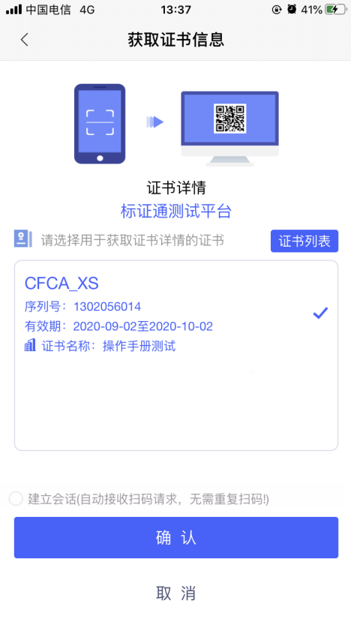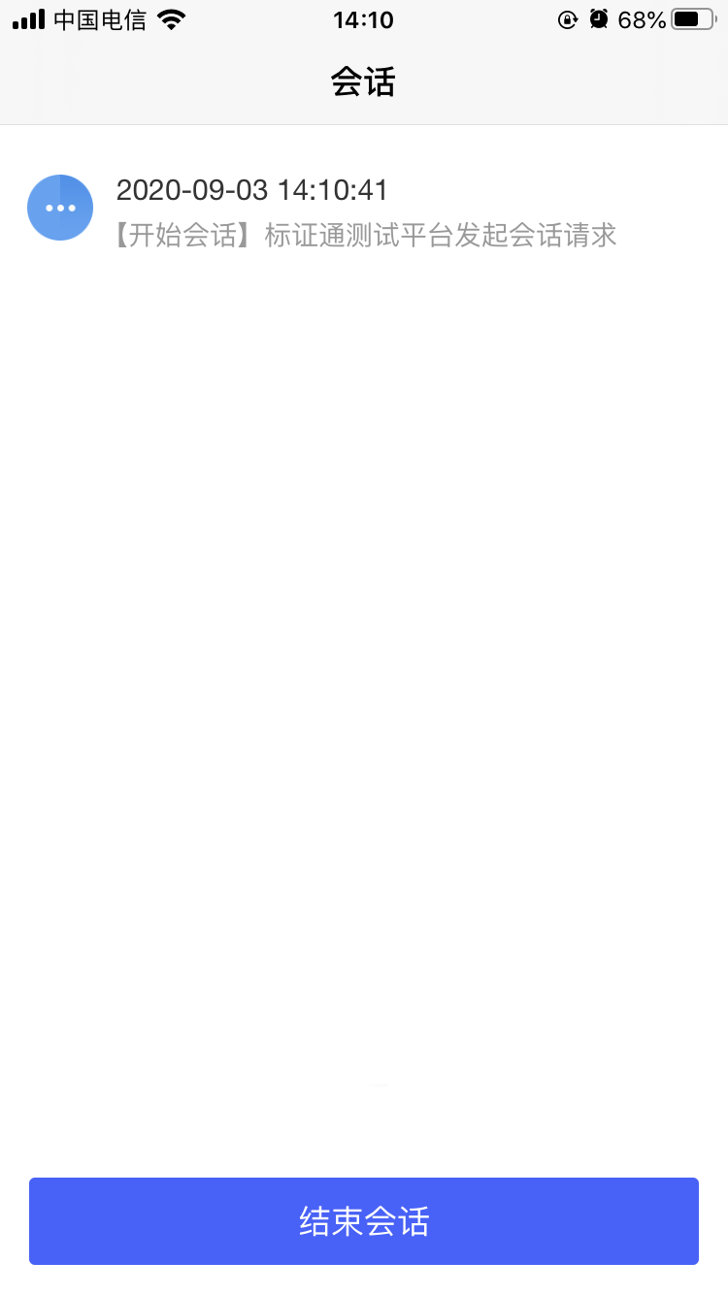
【图1】 【图2】

我的
点击【我的】，跳转至我的页面，页面展示用户姓名、身份与企业名称，左上角为【设置】按钮；页面下方展示我的证书、我的印章、银行卡管理、账单管理、开票管理、使用帮助、只能客服、电话咨询、我的反馈按钮。
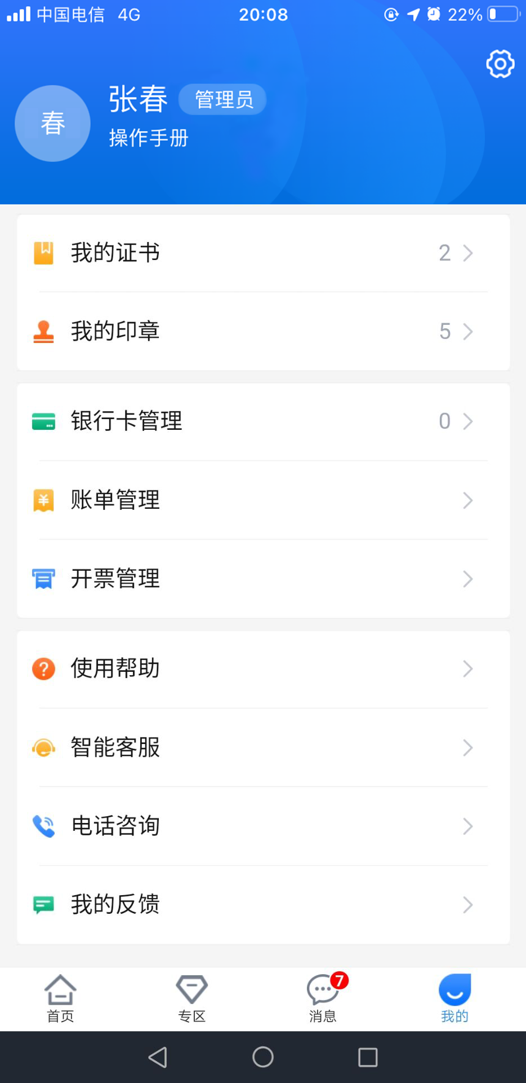
【图1】

设置
点击我的页面右上角的设置按钮，跳转至设置页面，可进行更换手机号、修改登录密码、修改证书密码、删除缓存等操作。
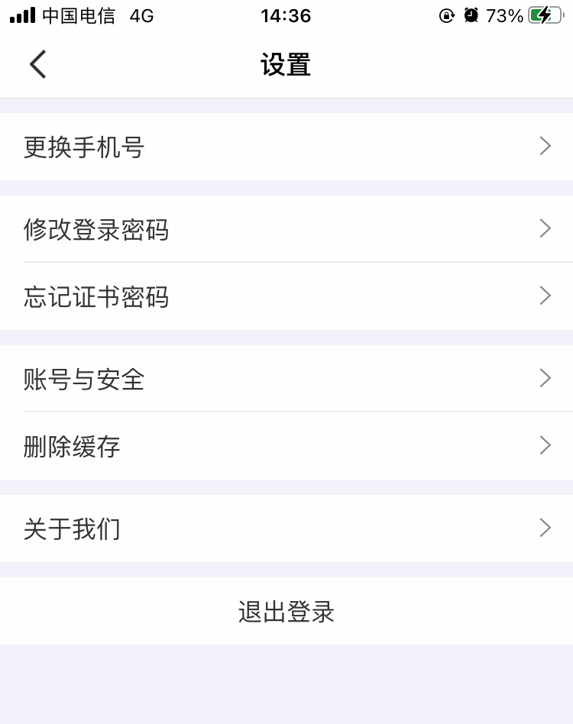
【图1】

业务系统

扫码绑定
当业务系统中已有相关单位，用户使用标证通认领企业时需注意，企业信息需与业务系统中保持一致，【企业名称与统一社会信用码必须与业务系统保持一致】，如【图1】所示，成功认领企业并下载企业证书的管理员，可登录业务系统，进行扫码绑定。
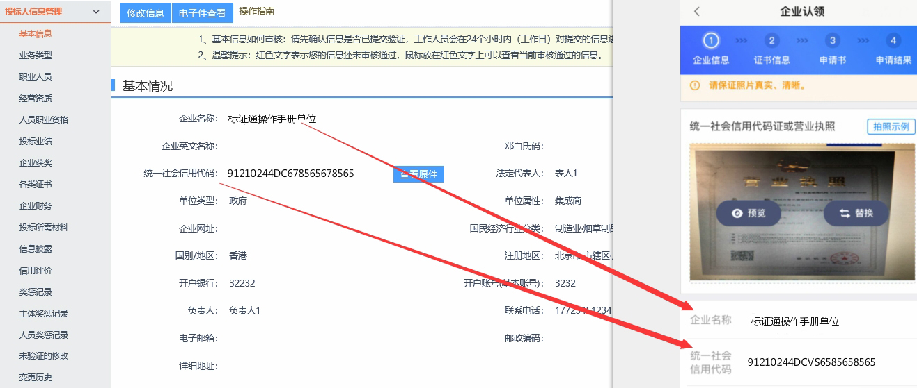
【图1】
用账号密码登录业务系统后，点击右上角的【扫码绑定证书】后，弹出弹窗，选择【绑定标证通证书】；
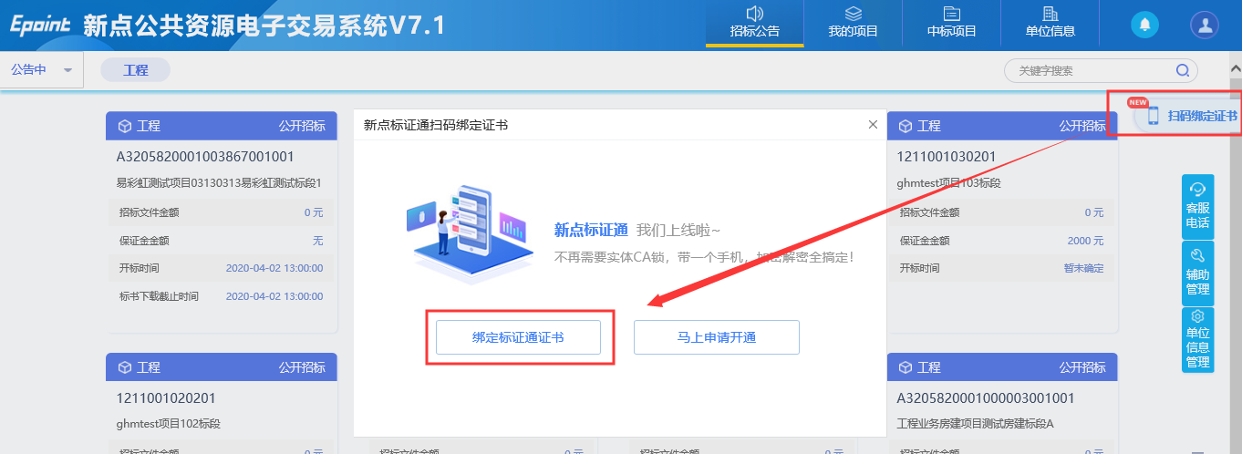
【图2】
接上步，跳转至【图3】，点击标证通APP首页中的【开始扫码】，即可绑定证书。
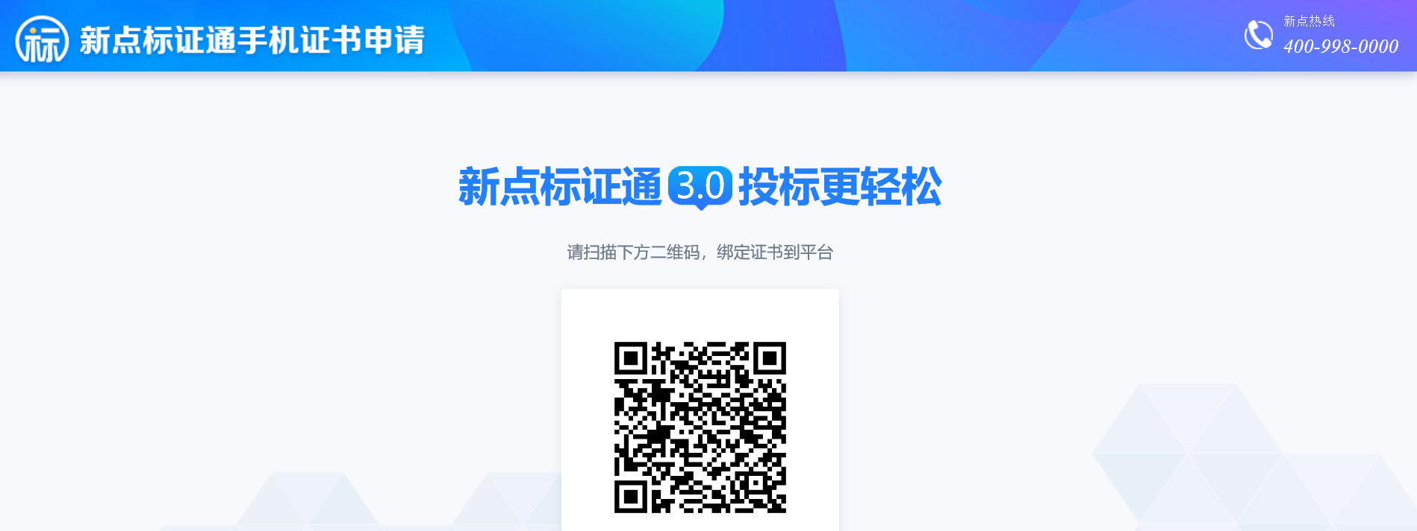
【图3】
接上步，绑定成功后，可使用标证通进行扫码登录、签章以及生成文件。

扫码登录
绑定成功的用户可打开交易系统网址，点击右上角图标展开显示二维码，点击标证通APP首页中的【开始扫码】，扫描二维码后，输入PIN码后，可正常登录交易系统。
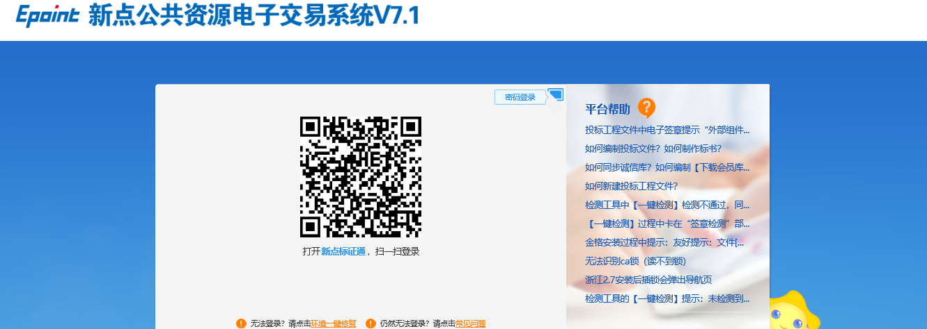
【图1】

扫码签章
证书只需选择【手机扫码签章】签章方式，进行扫码签章。
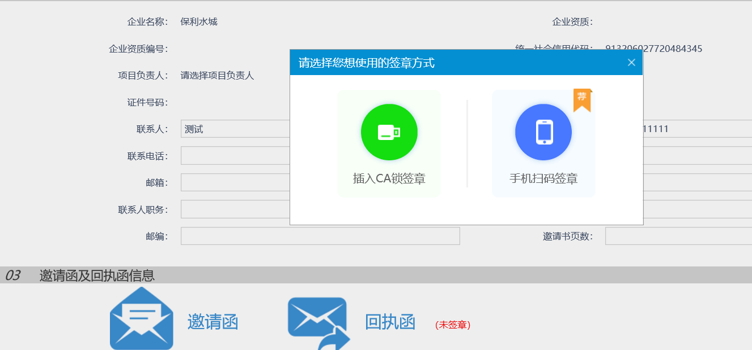
【图1】

投标工具

CA认证
选择【扫码认证】制作投标文件。
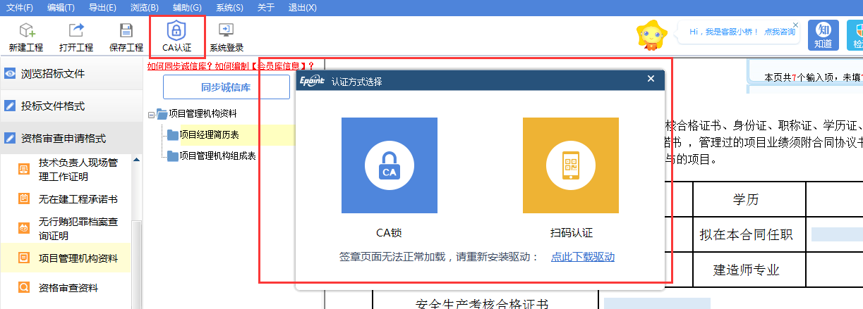
【图1】

扫码同步诚信库
选择【扫码认证】，同步诚信库。
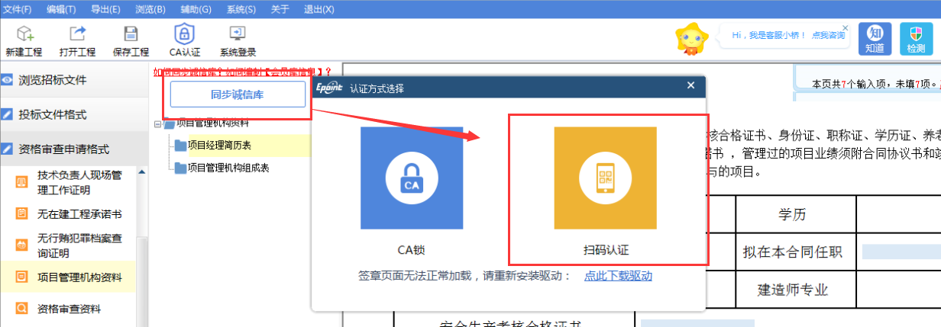
【图1】

扫码签章
接上步，点击【标书签章】，选择签章节点进行签章，会弹出二维码，使用标证通进行扫码签章。
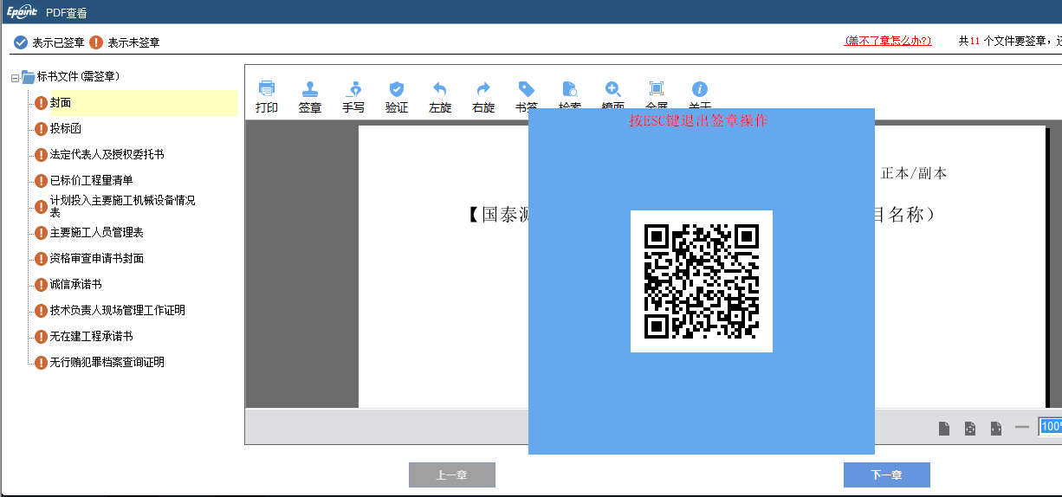
【图1】

扫码生成投标文件
接上步，点击【生成标书】，用标证通进行扫码生成投标文件。
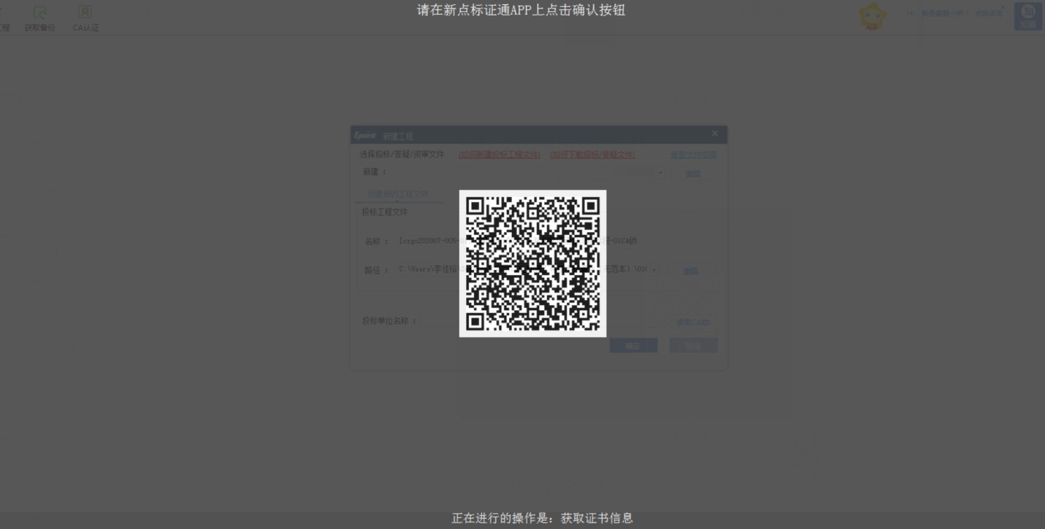
【图1】

解密

扫码解密
项目开标时，采用标证通加密的投标文件，投标人可以在开标大厅或评标系统使用标证通APP进行扫码解密。
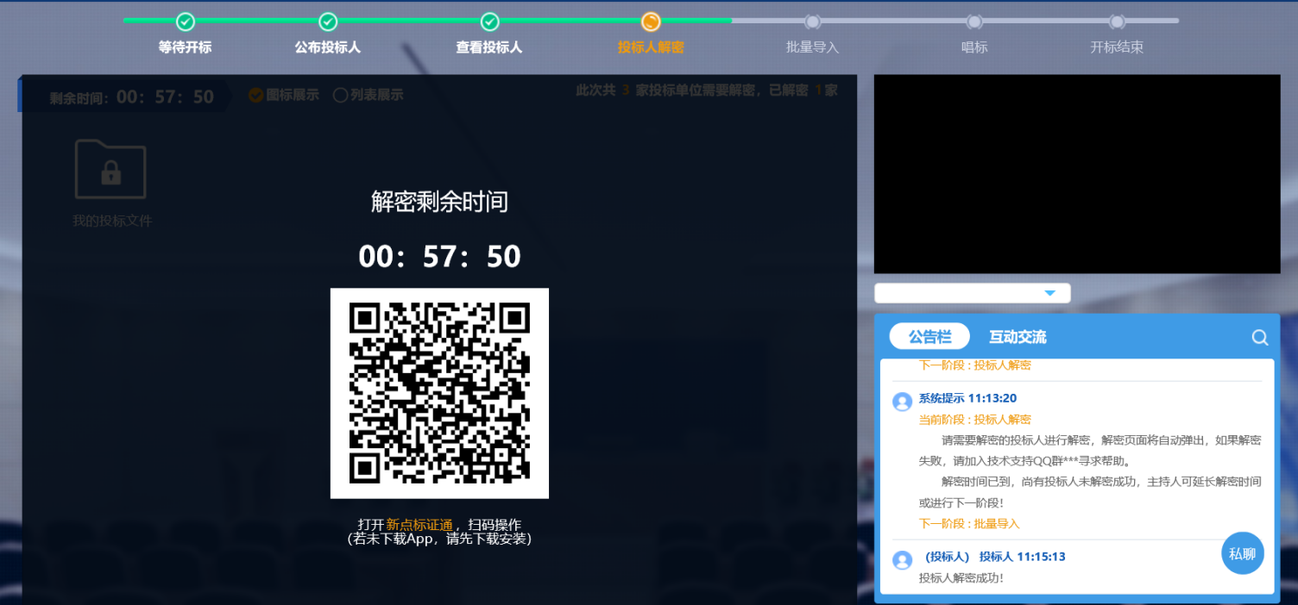
【图1】
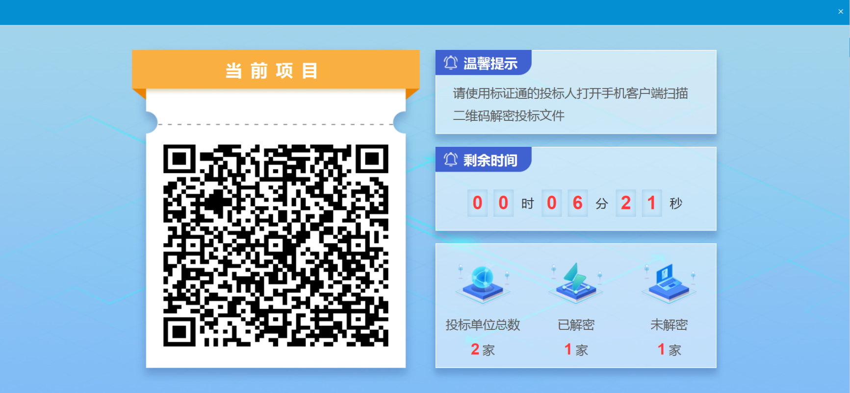
【图2】

